美国宾夕法尼亚大学
在线创新与领导力英语项目
University of Pennsylvania
Online English for Leadership and Innovation Program
2021年1月19日 – 2月5日

一、项目综述
本项目是常春藤顶级名校宾夕法尼亚大学语言中心为国际学生特别开设的为期3周的在线远程英语学习项目。宾大语言中心拥有丰富的网络课程设计和教学经验，曾获得美国国务院的特别资助，用于开发在线英语学习课程，全球有近50万学习者受益于宾大的在线英语学习课程。
全美国际教育协会作为宾夕法尼亚大学在中国的正式授权机构，负责选拔优秀中国大学生，于2021年寒假参加宾夕法尼亚大学的在线“创新与领导力英语”项目。参加项目的学生与国际学生一同上课，由宾夕法尼亚大学进行统一的学术管理与学术考核，获得宾夕法尼亚大学正式的学习证明。

二、项目特色优势
- 【性价比最优的常青藤英语教学课程】常春藤名校原汁原味的英语课程，整体项目费用不到1万元人民币；
- 【实时授课与录播有效结合】既有宾大顶级师资的直播授课，又有丰富多彩的辅助课程，全方位帮助学生提升英语技能；
- 【顶级英语教学专家参与授课】宾大语言中心讲师均为语言学或英语教学硕士以上学历，大部分讲师拥有数十年国际学生英语教学的丰富经验；
- 【助力背景提升】学生可获得宾夕法尼亚大学颁发的学习证明，无论是申请海外留学或职场工作机会，都可为个人履历添砖加瓦。

三、宾夕法尼亚大学简介
- 创建于1740年，“常春藤联盟”之一，位于美国的历史名城费城，是美国第四古老的高等教育机构，也是美国第一所现代意义上的大学，创立了北美第一所医学院、第一所商学院（沃顿商学院）以及第一个学生会组织；
- 2020年 《美国新闻与世界报道》全美高校综合排名第6、世界大学排名第16；2021年Times世界大学排名第13；2020年上海交通大学全球高校学术排名第19；
- 下设四个大本科生院：文理学院、工程学院、商学院及护理学院。金融专业和护理专业排名全美第一，教育学、经济学、医疗、历史学、法学、英语及商科其它专业皆排名全美前十；
- 宾夕法尼亚大学语言中心隶属于宾大文理学院，成立于1960年，60年来积累了丰富英语教学的经验。每年有来自世界各地2000多名学生在此学习。

四、项目详情
【课程日期】
2021年1月19日- 2月5日（3周，1月18日周一为美国公共假期，因此课程将于周二正式开始）

【课程内容】
宾大的在线语言课程由15小时的直播课程与30小时辅助课程组成，辅助课程包含录
播课程、小组作业以及老师辅导时间。直播课均为国际生小班课程，上课时间为周一至周五北京时间晚上21点-22点，由宾大顶级师资真人在线实时授课。录播课程为宾大老师为在线项目专门录制的系列创业英语课程，旨在提升学生的商业理解以及商务实操能力。 宾大语言中心资深专家会对学生的每次作业和课程展示给予书面或视频的点评，使学生出得到及时反馈，帮助学生快速提升英语实用技能。
创新与领导力英语（English for Leadership and Innovation）旨在帮助学生更清晰与自信地用英文表达自己的想法，学习内容主要包含两个模块：“领导力”与“科技创新”。领导力模块旨在帮助学生通过学习和分析成功领导者的经历和经验，逐渐开始探索自己未来的领导力风格。科技创新模块帮助学生了解科技创新是如何改变着这个世界，如何影响着我们每一天的生活，同时在这个过程中训练学生的批判性思维。

【丰富的课余安排】
学生在读期间可获得宾大语言中心学生身份，自由使用宾大语言中心线上的学术与文
娱资源。项目将为学生特别安排宾大教授的在线讲座，如沃顿商学院教授的讲座，以丰富学生的学习体验（以实际安排为准）。在课堂之外，学生还可通过宾大的直播足不出户一览宾大校园，与国际学生一起在虚拟学生中心畅谈，参与文化交流活动，建立跨国友谊，开阔国际视野。

【项目收获】
顺利完成所有课程，并通过学术考核的学生，将获得宾夕法尼亚大学出具的正式学习证明，如下图所示。
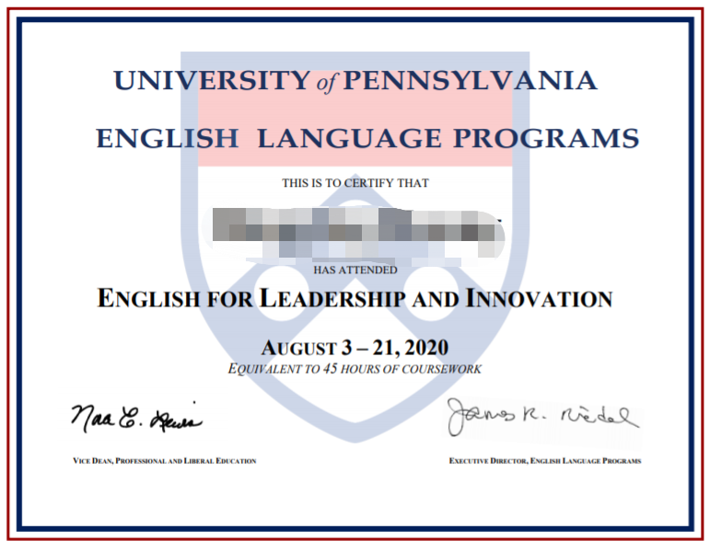

【项目费用】
项目总费用 | 约1,300美元（约合人民币8,780元）
费用包括： | 申请费、学费、与项目服务费

四、项目申请
- 项目名额
2021年寒假宾夕法尼亚大学在线创新与领导力英语项目，我校选拔名额为15名
- 项目申请截止日期：2021年01月06日
- 选拔要求
- 仅限本校全日制在校生；且成绩优异、道德品质好，在校期间未受过纪律处分，身心健康，能顺利完成学习任务；
- 申请要求：课程适合本科生参加，若部分研究生同学感兴趣也可申请参加，学生需按
校方要求提交简短的写作样例并填写学生个人信息问卷；；
- 家庭具有一定经济基础，能够提供在线学习所需费用；
- 通过全美国际教育协会的项目面试、宾夕法尼亚大学的学术审核、以及我校院系及
国际交流处的学习资格审核。

关于项目的任何问题，请联系负责贵校项目宣传和学生选拔的USIEA项目主管：
全美国际教育协会杭州办公室
丁老师177 8856 5626 (手机/微信同号)

